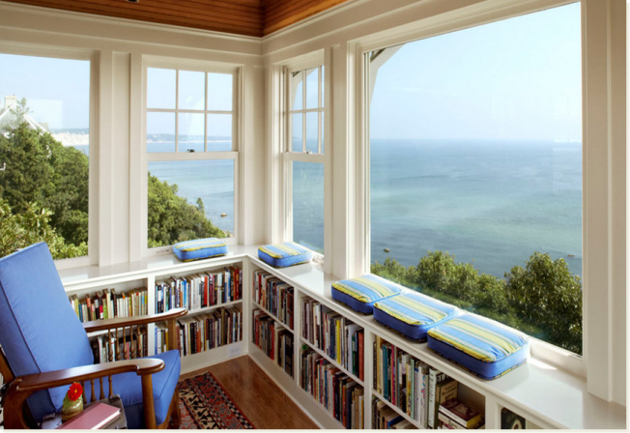
Гуманитарный проект «Библиотечная терраса»

Государственное учреждение культуры «Пуховичская центральная районная библиотека»

Цель проекта: проведение комплекса мероприятий, призванных превратить библиотечное пространство, в пространство нового формата не только для привлечения читателей, но и для повышения авторитета библиотеки в глазах всей общественности

1. Наименование проекта «Библиотечная терраса»
2. Срок реализации проекта 1 год
3. Организация–заявитель, предлагающая проект:
Государственное учреждение культуры «Пуховичская центральная районная библиотека», Дубровская сельская библиотека
4. Цели проекта
Проведение комплекса мероприятий, призванных превратить библиотечное пространство, в пространство нового формата не только для привлечения читателей, но и для повышения авторитета библиотеки в глазах всей общественности.
5. Задачи, планируемые к выполнению в рамках реализации проекта
Организация досуговых мероприятий, способствующих культурному воспитанию пользователей библиотеки;
Поднятие престижа библиотеки и чтения среди различных категорий населения;
Создание зоны комфорта для посетителей библиотеки.
6. Целевая группа
Воспитанники социального приюта а.г. Дубровка, учащиеся учреждения образования
7. Краткое описание мероприятий в рамках проекта
Проведение необходимого ремонта террасы: установка стеклопакетов, покрытие пола плиткой, покраска потолка и стен, подведение электропроводки, закупка и установка светильников. Приобретение библиотечного оборудования и мебели: столы, стулья, стеллажи, приобретение телевизора, приобретение настольных игр, канцтоваров.
8. Общий объем финансирования (в долларах США): 10000
Источник финансирования | Объем финансирования  (в долларах США)
Средства донора | 9000
Софинансирование | 1000
9. Место реализации проекта: Республика Беларусь, Минская область, Пуховичский район, агрогородок Дубровка
10. Контактное лицо:
Андросова Алла Леонидовна, директор ГУК «Пуховичская центральная районная библиотека», контактный телефон: 8(01713)35834, +375(25)9535318
mg-det-lib@pukhovichi.gov.by

Будем рады сотрудничеству!



Humanitarian project
«Library terrace»»

State Cultural Institution
"Pukhovichi Central District Library»

Project goal: The aim of the project is to carry out a set of activities designed to transform the library space into a new format not only to attract readers, but also to increase the authority of the library in the eyes of the whole public.

1. Project name «Library terrace»
2. Project implementation period: 1 year
3. Applicant organization proposing the project: The Department of ideological work, culture and youth Affairs of the Pukhavichy district Executive Committee, Dubrovskaya Rural Library

4. Project objectives: to carry out a set of activities designed to transform the library space into a new format not only to attract readers, but also to increase the credibility of the library in the eyes of the whole public
5. Tasks planned for implementation within the framework of the project:
organization of leisure activities that contribute to the cultural education of library users;
raising the prestige of the library and reading among different categories of the population;
creating a comfort zone for library visitors.
6. Target group: pupils of social shelter ag. Dubrovka, students of educational institutions
7. A brief description of the activities under the project:
carrying out the necessary repairs of the terrace: installation of double-glazed Windows, floor tiles, painting the ceiling and walls, wiring, purchase and installation of lamps. Purchase of library equipment and furniture: tables, chairs, racks, purchase of TV, purchase of Board games, stationery.
8. Total funding (in us dollars): 10000
source of financing | Amount of financing (in us dollars)
Donor funds | 9000
co-financing | 1000
9. Project location: Republic of Belarus, Minsk region, Pukhovichi district, agricultural town Dubrovka
10. Contact person: Contact person
Alla Leonidovna Androsova, Director of the Pukhovichi Central District Library, contact phone: 8(01713)35834, +375(25)9535318 mg-det-lib@pukhovichi.gov.by

We will be glad to cooperate

